LAPORAN PRAKTIKUM DESAIN GRAFIS
“ PEMBUATAN LOGO DAN PAMFLET UMKMKEDAI MAMA FAHMY “



DISUSUN OLEH KELOMPOK 1 :

      - YUSRIN SALMAN HENDRA (23650233)
      - ROY JAYUSMAN (23650236)
      - ADITA AYU HAZRIN (23650238)
      - REZKY KURNIAWATI (23650238)

FAKULTAS TEKNIK
PROGRAM STUDI INFORMATIKA
UNIVERSITAS DAYANU IKHSANUDDIN
PASARWAJO 2025/2026

KATA PENGANTAR
Puji Syukur kehadirat Allah SWT yang telah melimpahkan nikmat, taufik, serta hidayah-Nya, sehingga saya dapat menyelesaikan laporan ini dengan baik
Penyusunan laporan ini bertujuan untuk memenuhi nilai tugas dalam praktikum Desain Grafis. Selain itu, pembuatan laporan ini juga bertujuan agar menambah pengetahuan dan wawasan bagi para pembaca.
Karena keterbatasan pengetahuan dan pengalaman. Maka, kami yakin masih banyak kekurangan dalam laporan ini. Oleh karena itu, kami sangat mengharapkan kritik dan saran yang membangun dari pembaca demi kesempurnaan laporan ini.
Akhir kata, semoga laporan ini dapat berguna bagi para pembaca.

Pasarwajo, 26 Juni 2025

Kelompok 1

DAFTAR ISI

BAB I
PENDAHULUAN

- PENDAHULUAN

UMKM adalah singkatan dari Usaha Mikro Kecil dan Menengah. UMKM mencakup usaha yang dijalankan individu, badan usaha, atau kelompok usaha dengan skala kecil hingga menengah.

Untuk UMKM, pamflet dan logo yang efektif haruslah menarik, informatif, dan sesuai dengan identitas merek. Pamflet sebaiknya menyoroti produk atau layanan unggulan, informasi kontak, dan ajakan bertindak. Logo harus mudah dikenali dan merefleksikan nilai-nilai bisnis.

- TUJUAN

Adapun tujuan dari pembuatan laporan ini adalah sebagai hasil observasi dan wawancara pembuatan logo dan pamflet UMKM. Dan Nilai tugas UAS pada Matakuliah Praktikum Desaun Grafis.

BAB II

PEMBAHASAN

- MEMBUAT LOGO DAN PAMFLET KEDAI MAMA FAHMY

- Logo

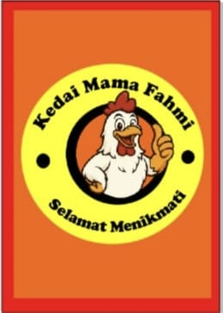

Pada desain logo ini merupakan logo usaha dibidang makanan yang berupa fried chicken atau ayam goreng dengan objek menggunakan kartun atau karakter.
Berikut Tools yang digunakan pada Aplikasi CorelDraw dalam mendesain Logo usaha ini :

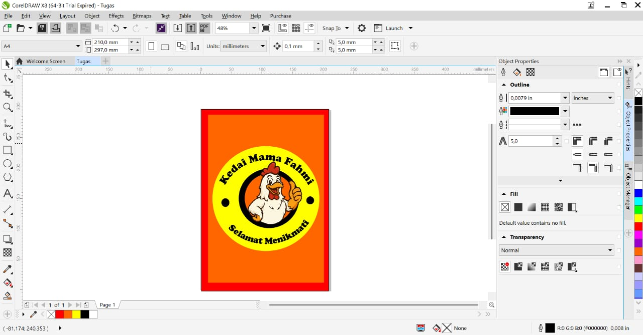

Pada desain logo "Kedai Mama Fahmi – Selamat Menikmati" yang dibuat di CorelDRAW, merupakan logo usaha dibidang makanan yang berupa fried chicken atau ayam goreng dengan objek menggunakan kartun atau karakter.
Berikut Tools yang digunakan pada Aplikasi CorelDraw dalam mendesain Logo usaha ini :

---

1. Ellipse Tool (F7)

Untuk membuat lingkaran kuning dan lingkaran hitam sebagai latar dan frame dari logo.
Lingkaran luar dan dalam dibuat lalu disejajarkan (center align).

2. Pick Tool (Spacebar)

Untuk memilih, memindahkan, dan mengatur ulang posisi objek seperti teks, gambar ayam, dan lingkaran.
3. Text Tool (F8)

Digunakan untuk mengetik teks “Kedai Mama Fahmi” dan “Selamat Menikmati”.
teks dibuat mengikuti jalur lingkaran menggunakan:
Fit Text to Path (Text > Fit Text to Path) untuk melengkungkan teks mengikuti bentuk lingkaran.

4. Shape Tool (F10)

Untuk mengatur bentuk teks atau mengedit node objek yang dibuat secara manual.
Bisa juga dipakai untuk menyesuaikan posisi teks melengkung.

5. Import Tool (Ctrl + I)

Untuk mengimpor gambar ayam kartun dari luar CorelDRAW ke dalam dokumen.

6. Fill Tool

Untuk memberikan warna pada lingkaran, background, dan teks:
Uniform Fill (Shift + F11): Memberi warna padat.

Terlihat ada warna:
Merah (border luar)
Oranye (background dalam)
Kuning (lingkaran logo)
Hitam (teks dan outline)

Outline Tool (F12)

Untuk mengatur ketebalan garis luar (outline) objek.
Di panel kanan terlihat outline hitam dengan ketebalan sekitar 0,0079 in dan corner style berbentuk siku.

Rectangle Tool (F6)

Untuk membuat bentuk persegi panjang merah sebagai bingkai (border) luar dari desain logo.

Align and Distribute Tool

Untuk menyusun objek (lingkaran, gambar ayam, teks) agar rapi di tengah logo.

Bisa ditemukan di Arrange > Align and Distribute atau dari toolbar atas (align center, align middle).

Color Palette

Di sebelah kanan layar (warna-warna), digunakan untuk memilih dan mengaplikasikan warna dengan cepat ke objek.

Tambahan :
PowerClip jika gambar ayam dimasukkan ke dalam lingkaran.

